34.从气候的角度，分析11个国家研究选择适应性强的树种的原因，并说明该类树种的基因特性。（4分）
35.对11个国家采取的合作行动做出评价。（4分）
（十七）渭河是黄河的最大支流，它滋润了八百里秦川。读图文材料，回答问题。（14分）
材料：横贯关中平原的渭河全场787千米。关中平原是中国历史上农业最富庶地区之一，也是目前陕西省城市最多、人口密度最大、经济最发达的地带。
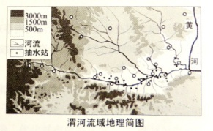
36.概括渭河干流的主要水文特征。（4分）
37.目前渭河河道淤积严重。根据南、北两侧分流的特征，分析该问题产生的原因。（4分）
38.近年来，渭河流域水资源紧缺问题日益严重。从人类活动的角度，分析造成这一问题的原因，并针对问题产生的原因提出合理的对策。（6分）
（十八）城市化与产业结构升级在区域发展中相伴而行，城市化率、产业结构式城市与区域发展的重要标志。读图文资料，回答问题。（18分）
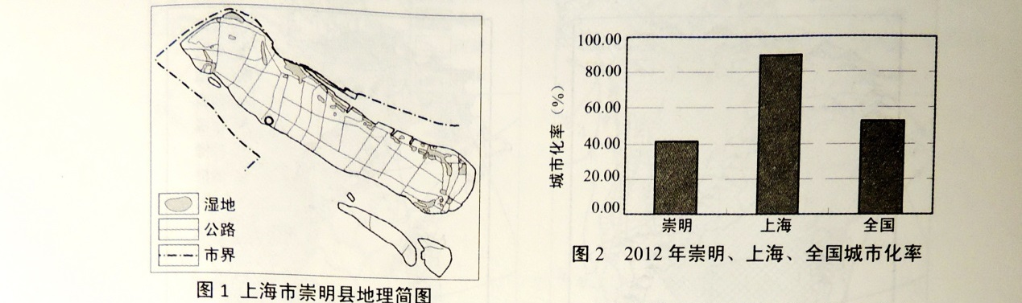
材料一：2012年崇明农业总产值中传统种植业占51.88%，种植业以农户家庭经营为主。工业以传统工业为主，主要部门为黑色金属、机械和纺织，占重点骨干企业的70%，且主要分布于各个乡镇，布局零散。
材料二：2012年，崇明县GDP仅占上海全市GDP的1.2%。
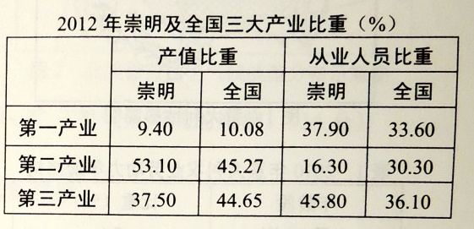
39.概括2012年崇明城市化率特点。（1分）
40.据表中数据，分别归纳2012年崇明三大产业的特点。（3分）

